МИНИСТЕРСТВО НАУКИ И ВЫСШЕГО ОБРАЗОВАНИЯ РОССИЙСКОЙ ФЕДЕРАЦИИ

Федеральное государственное бюджетное образовательное учреждение

высшего образования

**«КУБАНСКИЙ ГОСУДАРСТВЕННЫЙ УНИВЕРСИТЕТ»**

**(ФГБОУ ВО «КубГУ»)**

**Факультет компьютерных технологий и прикладной математики**

**Кафедра прикладной математики**

**ЛАБОРАТОРНАЯ РАБОТА №3**

**ПЕРСЕПТРОН Розенблатта**

Работу выполнила _______________________ И.С. Ибрагимова

(подпись)

Направление подготовки 01.03.02 Прикладная математика и информатика

Направленность (профиль) Математическое и информационное обеспечение экономической деятельности

Преподаватель,

ведущий дисциплину _______________________ А.В. Письменский

(подпись)

Краснодар

2022

**СОДЕРЖАНИЕ**

1 Постановка задачи 3

2 Создание выборки 4

3 Выбор модели нейронной сети 5

4 Разработка нейронной сети на C++ 7

5 Вывод 10

**1 Постановка задачи**

Реализовать на языке программирования высокого уровня (C, C++, C#, Pascal, Delphi и т.п.) модель НС «Персептрон Розенблатта» согласно варианту.

**2 Создание выборки**

В лабораторной работе № 2 была создана выборка при помощи созданного теста “ios или android”. После прохождения тестирования на реальных испытуемых была получена выборка (рисунок 1).

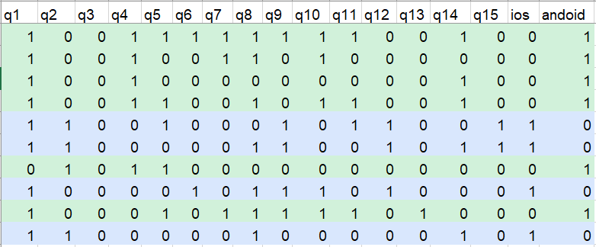

Рисунок 1 – Обучающая выборка в программе Microsoft Excel.

**3 Выбор модели нейронной сети**

Персептрон содержит нейроподобные элементы трех типов, назначение которых в целом соответствует нейронам рефлекторной НС (рассмотренной в предыдущей лекции). S-элементы формируют сетчатку сенсорных клеток, принимающих двоичные сигналы от внешнего мира. Далее сигналы поступают в слой ассоциативных или A-элементов (для упрощения изображения часть связей от входных S-клеток к A-клеткам не показана). Только ассоциативные элементы, представляющие собой формальные нейроны, выполняют нелинейную обработку информации и имеют изменяемые веса связей. R-элементы с фиксированными весами формируют сигнал реакции персептрона на входной стимул.

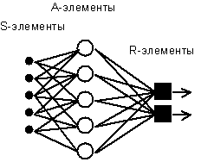

Рисунок 2 – Элементарный персептрон Розенблатта

По современной терминологии представленная сеть обычно называется *однослойной*, так как имеет только один слой нейропроцессорных элементов. Однослойный персептрон характеризуется *матрицей* синаптических связей **W** от S- к A-элементам. Элемент матрицы Image15 отвечает связи, ведущей от i-го S-элемента к j-му A-элементу.

Обучение персептрона по d-правилу

Обучающая выборка – набор пар векторов (xa, ya), a = 1..p.

Метод обучения состоит в итерационной подстройке матрицы весов, последовательно уменьшающей ошибку в выходных векторах:

|  |  |
| --- | --- |
| Шаг 0. | Начальные значения весов всех нейронов Image16полагаются случайными. |
| Шаг 1. | Сети предъявляется входной образ xa, в результате формируется выходной образ |
| Шаг 2. | Вычисляется вектор ошибки , делаемой сетью на выходе. Дальнейшая идея состоит в том, что изменение вектора весовых коэффициентов должно быть пропорционально ошибке на выходе (и =0 если ошибка =0). |
| Шаг 3. | Вектор весов модифицируется по следующей формуле: Image19. Здесь Image20– темп обучения. |
| Шаг 4. | Шаги 1-3 повторяются для всех обучающих векторов (a = 1..p). Один цикл последовательного предъявления всей выборки называется *эпохой*. Обучение з  авершается: a) если полная просуммированная по всем векторам абсолютная ошибка станет меньше некоторого малого значения (а значит, вектор весов перестает изменяться) или  б) по истечении заданного количества эпох. |

Представленное “d-правило” относится к классу алгоритмов обучения **с учителем**, поскольку известны как входные вектора, так и требуемые значения выходных векторов.

**4 Разработка нейронной сети на языке C++**

В ходе работы было написано приложение на языке программирования C++ в среде разработки Visual Studio 2019. Созданная нейронная сеть состоит из 15 входных S-элементов, 2 нейронов скрытого слоя А и двух нейронов выходного слоя R. Для определения значений выходных нейронов была использована функция принадлежности (рисунок 3).

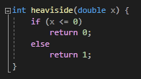

Рисунок 3 –функция принадлежности

Для заполнения весов ребер W была использована библиотека random (рисунок 4).

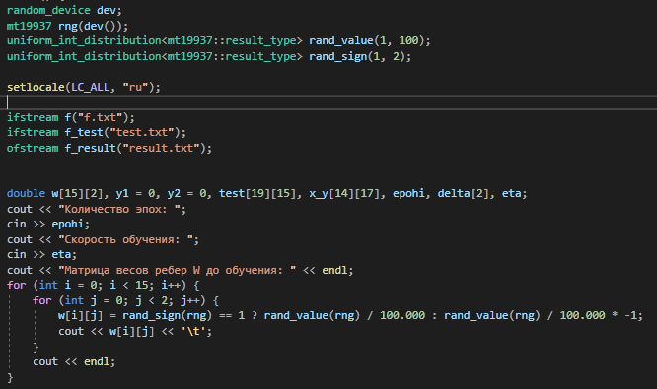

Рисунок 4 – заполнение весовых коэффициентов при помощи библиотеки random

Было реализовано обучение сети Розенблатта по дельта правилу (рисунок 5).

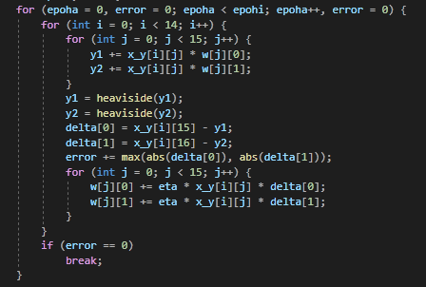

Рисунок 5 – реализация обучения сети по дельта правилу

Результат работы программы приведен на рисунке 6.

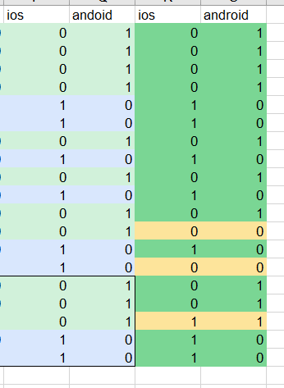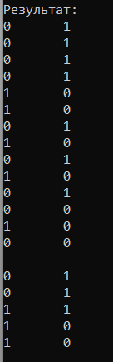

Рисунок 6 – результат работы нейронной сети в консоли (слева) и сравнение результата с данными выборки (справа)

Работа сети была проверена на подтверждающей выборке – первые 14 примером – и на тестовой – последние 5.

Как видно, в случае подтверждающей выборки сеть не смогла правильно ответить в 2 из 14 случаях.

При проверке на тестовых примерах сеть ошиблась в 1 из 5 случаях.

**5 Вывод.**

Персептрон Розенблата является простейшей моделью реализации нейронной сети.

В данной работе была реализована однослойная сеть с двумя нейронами в скрытом слое. Ошибка в работе сети не превышает 20 процентов. Полученную сеть можно считать успешной.